Библейские истории

Литературный час

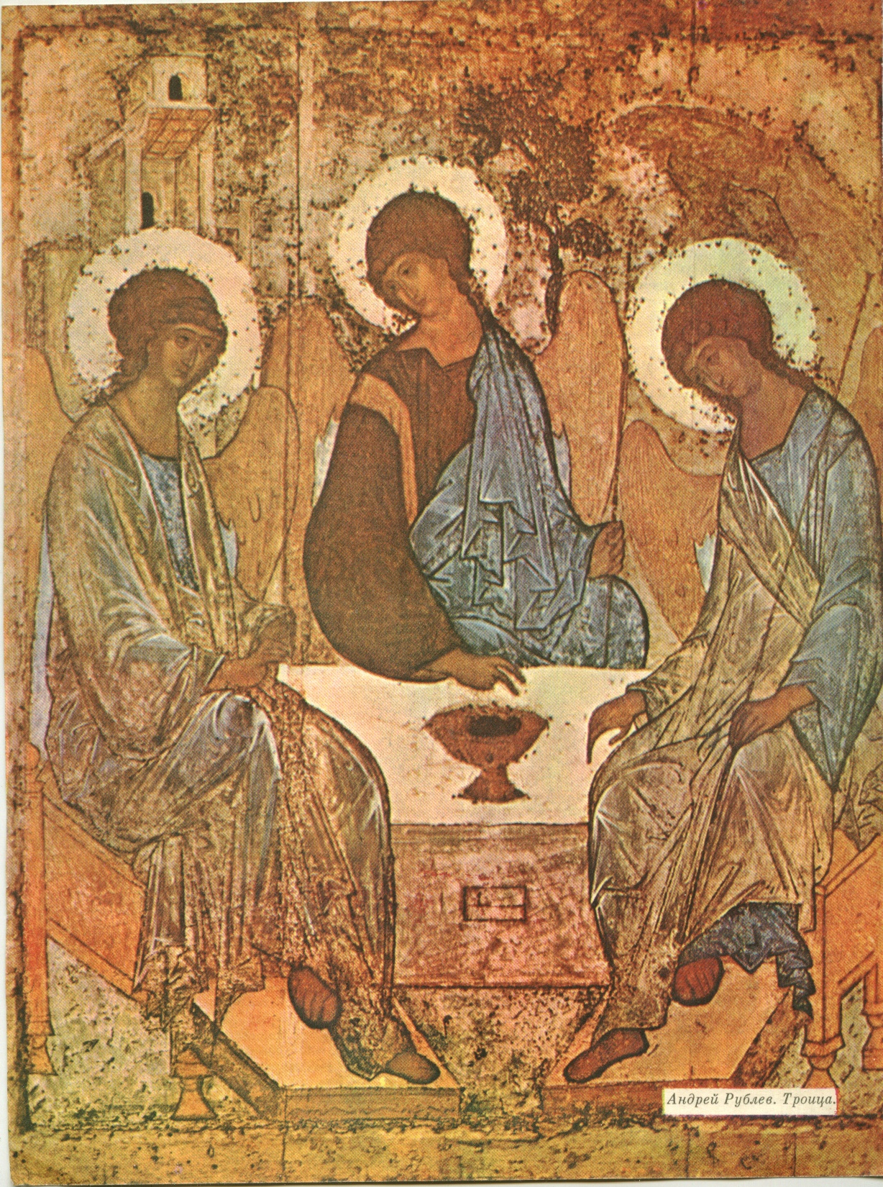
Библейские истории.
Литературный час для 6-8 класса.
Сопровождение: Аудио материалы инсценированного спектакля «Жизнь Иисуса Христа»,
Грамзапись «300 лет русской музыки XX век, в исполнении камерного хора «Ват».

Слайды изготовлены по каталогу «Иркутские иконы».

Если ты русский человек,
Ты должен знать, что такое Пушкин,
Что такое «Слово о полку Игореве»,
Что такое Достоевский, что такое поле
Куликово, Третьяковская галерея,
Рублевская «Троица»,
Владимирская Божья матерь...

Владимир Солоухин

ВЕДУЩИЙ: Ни одна книга в мире не была удостоена такого пристального внимания как Библия. Библия - книга очень древняя и является выдающимся произведением мировой литературы. На ее страницах читатель найдет превосходные примеры разных жанров: стихов, драм, трагедий, романов, поговорок.
Слово Библия греческого происхождения и означает «собрание книг». Она состоит 39 книг Ветхого Завета и 27 книг Нового Завета. Библию писали более 40 различных авторов на протяжении полутора тысяч лет. Многие из них не знали друг друга и никогда не встречались, они были пастухами, сборщиками податей, врачами, царями. И тем не менее она представляет собой единое целое.
Даже не верующий в Бога человек может получить в этой книге мудрые уроки отношения человека к человеку, умения говорить, слушать собеседника, узнать, как должны относиться родители к детям и дети к родителям.
Поэтому знакомство с Библией, библейскими историями должно состояться у каждого культурного человека, будь он атеистом или верующим.
1 ЧТЕЦ: Летопись рассказывает, что в 988 или 989 году над Киевом «воссиял» свет Христовой веры - киевский князь Владимир крестил Русь. Христианство на гуси широко распространилось и сейчас наша церковь исповедает Христианское учение. Христианское учение обращено к сердцу и совести каждого человека.
2 ЧТЕЦ: Цикл бытия русского человека всегда был теснейшим образом связан с кругом христианских православных праздников, истоки которых мы найдем в Библии или как ее называют «Священном писании».
К этим датам привязано было множество примет, событий, ритуалов, внутренне регулирующих быт, трудовую деятельность, земледельческий цикл. Праздники определяли время свадеб, дни поминовения усопших, дни веселья и гуляний.
3 ЧТЕЦ: Велика Русь! Над холодными серыми просторами, над реками и озерами, над теплыми хлебными полями, цветущими лугами, высокими горами и темными лесами плывет храмовый колокольный звон.
В праздничные дни отдыхают душа и тело; в умиротворенном сердце вновь поселяется любовь и милосердие - то, что исповедует христианство.
ВЕДУЩИЙ: Христианские праздники разделяются на великие, средние и малые. К великим относятся двунадесятые (12 главных праздников) и пять недвунадесятых.
Светлое христово Воскресенье (Пасха) не входит в число великих праздников, ибо считается праздником праздников, торжеством из торжеств.
Сегодня мы познакомимся с наиболее почитаемыми на русской земле праздниками. Первый из них Рождество Христово.
4 ЧТЕЦ: Необычайное оживление царило в эти дни на дорогах Иудеи: Август, император Рима, под властью которого находились евреи, повелел произвести перепись населения страны. Каждый род здесь был приписан к определенному городу, и все жители, где бы они не находились, должны были явиться для переписи в свой город.
Вифлеем считался городом рода Давида, от которого происходили Дева Мария и Иосиф. И вот люди, относящиеся к этому роду, потянулись сюда из разных мест. Ехали на арбах, двуколках, на лошадях и ослах, шли пешком. Передвигались поодиночке, парами, целыми семьями, чтобы предстать перед строгими, серьезными переписчиками, и - в обратный путь.
Шла той дорогой и небольшая семья из города Назарета: праведный Иосиф и его жена, Пресвятая дева Мария, ждущая ребенка. Когда они пришли в Вифлеем, там собралось так много народу, что негде было остановиться. Тогда они вышли за город и расположились в пещере (вертепе), куда пастухи загоняли скот в ненастную погоду.
Здесь Мария и родила ночью Младенца. Спеленав Сына, она положила его в ясли, в которые кладут корм для скота.
Через восемь дней после рождения Младенцу дали имя Иисус, что значит Спаситель.
5 ЧТЕЦ: Рождество – начало земной жизни Христа. Как весело справляли его на Руси! Еще за неделю до Рождества открывались новогодние праздники - святки. Ходили ряженые, гадали, колядовали, съезжали со снежных горок на рогожках и дощечках, катались на празднично украшенных санях.
Под Рождество на дворах жгли костры, полагая, что усопшие приходят обогреваться и что от этого огня народится сильная пшеница. На Рождество надевают новую рубаху. Нельзя надевать просто чистую, но не новую рубаху: будет неурожай.
Снег в Рождество - к неурожайному году. Метель на Рождество - будут хорошо роиться пчелы. День теплый в Рождество - хлеб будет темный, густой.
ВЕДУЩИЙ: Следом отмечается православными христианами 19 января, Крещение Господне. Святое Богоявление.
1 ЧТЕЦ: Над водной гладью и вдоль берега далеко разносились плеск, смех, людской говор. Здесь Иоанн, сын священника Захария и Елисаветы, родственницы Девы Марии, крестил людей в священной реке Иордан. Перед этим он долго жил в пустыне, был великим постником, питался саранчой и диким медом, одевался в самую простую одежду из грубого верблюжьего волоса. Затем по велению Божьему он вышел из пустыни и стал проповедовать людям о приближении царства небесного и о том, что в мир пришел Спаситель, которого так долго ждали.
Когда Иисусу Христу исполнилось 30 лет, он пришел на Иордан к Иоанну, чтобы креститься от него. И вот Крещение свершилось: Христос вошел в воду Иордана, и Иоанн возложил руку на его голову. Когда Спаситель выходил из воды, небеса вдруг разверзлись, и дух божий в виде голубя, слетев с неба, опустился на Иисуса, и послышался голос Бога:- Сей есть Сын мой возлюбленный, в котором Мое благословение...
2 ЧТЕЦ: Праздник Крещения называется у нас еще Святым Богоявлением, потому что тогда впервые явились людям все три лица Пресвятой Троицы: Бог-Отец говорил с неба, Сын Божий крестился, Дух Святой сошел в виде голубя.
Самое главное событие в этот праздник - освещение воды. Ее освещают в церкви и в проруби. Шествие для ее освещения называют Крестным ходом на Иордан.
День накануне Богоявления называется Крещенским Сочельником. Это главный день святочных гаданий.
В день Крещения Господня после молебна на реке верующие купаются в ней раздетыми, чтобы омыться священной водой, излечиться от болезни, очиститься от греха.
Наступают знаменитые крещенские морозы. А вот народные приметы, связанные с Крещением: если на Крещение день теплый - хлеб будет густой. Пасмурное небо, идущий снег и большой иней в этот день предвещают плодородный год, ясный день - неурожай.
3 ЧТЕЦ: За семь дней до пасхи празднуют Вербное Воскресенье или вход Господень в Иерусалим.
Под ликующие крики народа по улицам Иерусалима продвигалась огромная процессия. Посередине, верхом на молодом осле, покрытом одеждами апостолов, восседал Иисус Христос. Люди, услыхав, что в Иерусалим вошел. Тот, кто незадолго перед тем в селении Вифания воскресил умершего Лазаря, высыпали Ему навстречу.
Собравшиеся отовсюду на праздник Пасхи, они радостно приветствовали Спасителя, снимали с него одежды и постилали их перед Ним. Другие срезали вайн-ветви палестинской ивы, - несли их в руках и бросали на дорогу. Слышались крики: «Благославен грядущий во имя Господне!».
Но Иисус был печален, ибо знал, что скоро придет время - и народ отвергнет Его, и что здесь он примет смерть.
4 ЧТЕЦ: В память об этом торжественном въезде Иисуса в город праздник именуется ВХОД ГОСПОДЕНЬ В ИЕРУСАЛИМ. Последняя, шестая, неделя предпасхального Великого поста называется «неделей вайн» в честь ивовых ветвей, которыми народ приветствовал Спасителя. На Руси эти ветви заменяются вербой. Отсюда и названия: Вербная неделя, Вербница, Вербное воскресенье. Основные обряды, связанные с Вербной неделей, совершаются в воскресный день, в Вербное воскресенье. Весь этот день проходит пож знаком освященной вербы. Ветками ее, принесенными из церкви, хлещут друг друга.
Растение это, особенно сережки, распустившиеся почки, считаются целебными. По верованию крестьян, если съесть 10 вербных сережек, это предохранит от лихоради. Почки священной вербы советовали есть бесплодным женщинам. Принесенную от заутрени вербу дают в пищу скоту, чтобы предохранить его от падежа. Повсюду принято выгонять в первый раз скот в поле вербой с Вербного воскресенья.
Народные приметы: если хорошо цветет верба - пашне быть удачной. На Вербной мороз - хороший урожай яровых. Верба распутицу ведет, гонит с реки последний лед.
ВЕДУЩИЙ: Библейские истории, их герои нашли свое отражение в иконописи, живописи. Сюжеты Священного писания вдохновляли мастеров, расписывающих соборы, храмы, создателей икон, мозаик, витражей. Оказавшись перед полотнами великих мастеров, многие из нас бросают лишь беглый взгляд, не понимая их. Лишь познакомившись с Библией, пролистав ее страницы и узнав имена и деяния ее героев, вам будут понятны и знакомы лики святых, изображенные на иконах, фресках, картинах.
Сегодня мы познакомимся с иконами нашего Иркутского Художественного музея и узнаем, кто из библейских героев изображен на них.
На фоне духовной музыки показ слайдов.
Свое знакомство мы начнем с иконы «Богоявление». Время написания - первая половина ХУШ века. Здесь, согласно библейской легенде Иоанн Креститель крестит в реке Иордан Христа время таинства крещения на Христа снизошел Дух Святой, изображенный в верхней части иконы в виде голубя в пучке лучей.
В дальнейшем показ слайдов сопровождает магнитофонная запись спектакля «Жизнь Иисуса Христа». Сцены предательства и отречения друзей из спектакля как бы озвучивают демонстрацию слайдов, отображающих эти события.
5 ЧТЕЦ: Христос перед Пилатом. Пилат - римский наместник в Иерусалиме, который решал судьбу Христа. Он приговорил его к смертной казни.
Икона «Бичевание Христа» изображает сцену издевательства воинов над Христом перед казнью. Они били его тростью по голове и плевали на него.
В иконе «Увенчание Христа тернием» воины сплели венок из колючего терна и возложили ему на голову, вложили в правую руку трость и, стоя на коленях, насмехались над ним.
4 ЧТЕЦ: Следующая икона «Христос перед народом» изображает сцену праздника Пасхи. Римский наместник Пилат вывел Христа к людям. На иконе Георгий Победоносец - военачальник, пострадавший за Христа. Именем Георгия Победоносца на Руси была названа самая большая военная награда - Георгиевский крест. Победоносец, поражающий копьем змея, изображается на гербе города Москвы.
Мы знакомимся с иконой, на которой изображен первосвятитель Андрей Первозванный, апостол Христа. Его именем был назван высший орден Андрея Первозванного и флаг («Андреевский»), под которым наши воины ходили в сражения.
Каждый человек и каждая страна имеет своего небесного покровителя. Таким покровителем стал для Руси святой апостол Андрей Первозванный.
3 ЧТЕЦ: Андрей Рублев написал икону « Троица». На ней изображены три ангела. Они спустились на землю и беседуют между собой, как помочь Руси преодолеть раздоры и беды. Беседа идет за столом, где на белой, как слоновая кость, столешнице стоит одна – единственная чаша. В Древней Руси чаша – чашица означала будущую жизнь человека.
- Испить чашу,- говорили в старину и говорят сегодня. И в старину, и сегодня это понимается так: « Пройти тяжелые испытания».
«Троица» Андрея Рублева воспевает дружбу, единение, мужество во имя Родины, славит ее и предвещает добрые перемены в жизни народа.
Теперь, я надеюсь, вы согласитесь со мной, что Библию должен знать каждый культурный человек. К Библии все больше и больше тянутся люди разного возраста, интересна эта тема и детям, но не всегда эта книга кажется им понятной и доступной, поэтому вам не следует забывать, что Библия - прежде всего книга веры, рассматривающая жизнь человека с точки зрения вечности. Далеко не все в этой книге лежит на поверхности. У нее свой условный язык, своя специфическая система образов. Поэтому нужно помочь детям разобраться в ней. При подготовке можно использовать музыкальные произведения, репродукции картин на библейские сюжеты, поэтические произведения.

Литература:
1. Иркутские иконы. Каталог. М., 1991, 104с. илл.
2. Круг светлых дней. Православный народный календарь. М.: Радуга, 1992. 80с, илл.
3. Произведения иконописцев Оружейной палаты Московского кремля из собрания Останкинского дворца-музея. Каталог. М., 1992. 110с. илл.
4. Священная история в рассказах для детей П.Н.Воздвиженского. Иркутск. 1991. 62с. При под. исп.

